М О Т И В И

към проекта на Закон за изменение и допълнение
на Наказателния кодекс

Киберпрестъпността е обществено явление, което не признава граници, възползва се от постоянно разрастващата се глобализация, от новите технологии, от регионалните и националните кризи в страните — било то икономически, политически или военни. Ежедневно ставаме свидетели на мащабни и разнородни кибератаки, нанасящи огромни щети на компании и интернет потребители от цял свят, като същите са факт и в страната ни. Нещо повече, киберпрестъпността и употребата на интернет пространството успешно и ефективно благоприятства и всяка една останала престъпна дейност на национално и транснационално ниво, която нанася огромни щети на бюджета.
В последното десетилетие е налице рязко и масово нахлуване на технологиите и интернет пространството в ежедневието на обществото ни като част от неговото развитие. С това във времето все повече се разширява и възможният обект на престъпления от подобен тип посегателства — засягат се както икономическите отношения (чл. 216, ал. 3-6, чл. 212а, чл. 246, ал. 3, чл. 319а, чл. 319б, чл. 319в от НК), така и неприкосновеността на кореспонденцията ни (чл. 171 и чл. 319д от НК), правата, защитаващи интелектуалната собственост, и други. Към днешна дата обект на компютърните атаки могат да бъдат както държавата, така и бизнесът и гражданите.
Горепосоченото се потвърждава и от статистика на Главна дирекция „Борба с организираната престъпност“ към Министерството на вътрешните работи за постъпили сигнали от жертви на компютърни и компютърно свързани престъпления, чиито показатели са следните:
Таблица 1

Година | Постъпили жалби и сигнали от жертви на киберпрестъпления | Взето отношение по  постъпилите жалби и сигнали, имащи  съставомерност по НК
2015 | 57 | 39
2016 | 757 | 543
2017 | 1308 | 971
2018 | 2384 | 1660
2019 | 2822 | 2049
Общо | 7328 | 5262

По данни от Годишния отчет за електронното управление за 2018-2019 г. на Държавна агенция „Електронно управление“ в периода август 2018 г. - юли 2019 г. Националният екип за реагиране при инциденти с компютърната сигурност към Държавна агенция „Електронно управление“ констатира непрекъснато усложняване на обстановката в киберсигурността на страната.
В таблицата по-долу е показана статистика за отчетния период, свързана с регистрирани инциденти в централните и териториалните администрации, при които мрежовата и информационната сигурност е с висок и среден приоритет:
Таблица 2

№ | Тип на инцидента | Брой засегнати администрации
1 | DDoS (разпределен отказ от услуга) | 13
2 | Ransomware (криптиращ вирус) | 4
3 | Intrusion Attempts (общо проникване) | 1
4 | Unauthorised Access to Information (неоторизиран достъп до информация) | 9
5 | Неправомерен достъп на лични данни | 1
6 | Уязвимост | 2
7 | Phishing (измамнически сайт) | 3
8 | SQL injection | 2

ВИДОВЕ РЕГИСТРИРАНИ ИНЦИДЕНТИ

Фиг. 1 Обем на базите данни
Спам
1%
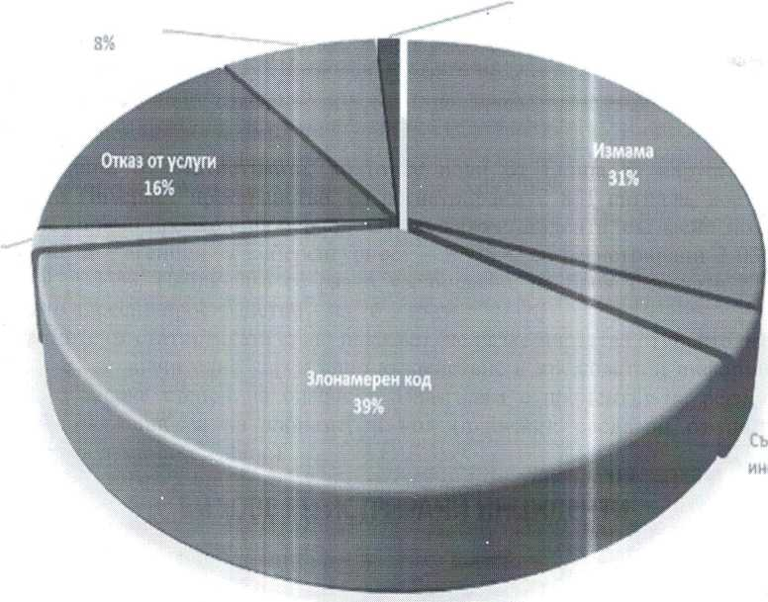
Опити за проникване
Други
Събиране на информация
3%
Хакерски групи продължават да се насочват към субекти в държавите - членки на ЕС, в т.ч. България, с цел придобиване на чувствителна информация. Най-значимите атаки на тези групи са насочени към мрежови устройства, като рутери, комутатори, защитни стени, мрежово базирани системи за откриване на прониквания (Intrusion Detection Systems), разположени в мрежите предимно на правителствени и частни организации, ръководители на обекти от критичната инфраструктура и доставчици на достъп до интернет (ISP), които поддържат тези сектори.
Националният екип за реагиране при инциденти с компютърната сигурност ежемесечно в изпълнение на проактивните си действия изпраща бюлетин до служителите в публичната администрация, отговарящи за мрежовата и информационната сигурност. Бюлетинът съдържа статистика на инцидентите за предходния месец, информация и препоръки за добри практики.
В допълнение на това в годишния си доклад за 2019 г. Центърът по киберсигурност към Европол също отчита, че киберпрестъпленията стават все по- дръзки, а фокусът им се измества към по-големи и по-печеливши цели. Във връзка с това Центърът по киберсигурност препоръчва държавите членки да прилагат законодателство, което да отговаря на динамиката, с която се развиват технологиите.
В доклада се посочва също така тревожна статистика по отношение на т.н. компютърен саботаж в частния сектор, а именно компютърните престъпления, при които не само неправомерно се достъпва дадена информационна система, но и данните в нея се увреждат или унищожават с цел затрудняване работата на съответното юридическо лице. Това води до нарастващ страх в частния сектор. Статистиката през първите 6 месеца на 2019 г. показва, че кибератаките, предназначени да причиняват щети, са се удвоили, като 50% от атакуваните фирми са били в производствения сектор. Това принуждава представителите на частния сектор да правят вложения в защитени резервни копия на данните, тъй като иначе биха загубили трайно своите данни.
Също така на 14 октомври 2019 г. в Министерството на правосъдието постъпи официално уведомително писмо на Европейската комисия (ОУП) № С (2019) 6272 по процедура за нарушение № 2019/2240 относно неизпълнение на задълженията на Република България във връзка с чл. 9, параграф 4, букви „б“ и „в“ от Директива 2013/40/ЕС относно атаките срещу информационните системи. Според констатациите на Европейската комисия при транспонирането на Директива 2013/40/ЕС България не се е съобразила с изискуемия максимален праг на наказанието лишаване от свобода, предвиден в случаите, посочени в чл. 9, параграф 4 от Директивата, който следва да бъде не по-малък от пет години. Този праг се предвижда, когато деянията по чл. 4 и 5 от Директивата са причинили сериозни вреди или са извършени срещу информационна система, която е част от критична инфраструктура.
Особено важно за нормалното функциониране на държавата е осигуряването на безпроблемната работа както на държавния апарат, така и на обектите от стратегическо значение в различните структуроопределящи сектори, като земеделието, транспорта, енергетиката, здравеопазването и други, които са част от т.н. критична инфраструктура. Нарушаването на нормалното й функциониране може да доведе до сериозни финансови загуби, до заплаха за националната сигурност на страната, а също и до нарушаване на нормалното снабдяване на обществото с жизнено важни услуги и/или продукти. През 2019 г. в европейски план се наблюдава разширяване на обхвата на представляващите критична инфраструктура обекти в европейските държави в резултат на повишената бдителност на националните компетентни органи и на увеличаващия се брой кибератаки.
Сред предлаганите изменения се включва и актуализиране на нормативната уредба за противодействие спрямо компютърно свързаните престъпления по чл. 172а, 172б и 173 от НК срещу интелектуалната и индустриалната собственост, както и онлайн детската сексуална експлоатация по чл. 155б, 155в и 159, ал. 3 от НК с оглед на постигане на съответствие между обществената опасност на тези престъпления и предвидените от закона наказания. Тези престъпления следва да се възприемат за деяния с висока степен на обществена опасност, не само предвид правата и интересите на отделния автор, които засягат, а и с нанасянето на финансови загуби в особено големи размери, което се отразява на приходите в държавния бюджет. Сексуалната експлоатация на децата се увеличава и разпространява посредством използването на новите технологии и интернет.
Също така основен критерий за оценка на ефективността на противодействието на една държава срещу нарушаването на авторските права е ежегодният “Watch List” (Списък за наблюдение) на правителството на САЩ, преглед по Раздел „Специален 301“. Предвид на предприетите досега от правителството на Република България мерки за противодействие на нарушаването на авторските права, са необходими и законодателни.
Във връзка с посоченото по-горе се налага актуализиране на действащата нормативна уредба на компютърните и компютърно свързаните престъпления в Особената част на НК - глава втора, раздел VIII, глава трета, раздел VII и глава
девета „а“, с цел осигуряване на по-адекватна наказателноправна защита.
В последните години се наблюдава тенденция на дигитализиране и автоматизиране на все повече услуги и процеси в държавата. На практика няма дейност, която да се осъществява без електронен обмен на дигитална информация. По тази причина се наблюдава тенденция към увеличаване на тежестта на засягане на обществените отношения от компютърни и компютърно свързани престъпления.
Документите по законопроекта са били междуведомствено съгласувани, одобрени с решение на Министерския съвет № 565 от 7 август 2020 г. и внесени в
44-ото Народно събрание (№ 002-01-34 от 7 август 2020 г.) за разглеждане и приемане. Законопроектът е приет на първо гласуване през октомври 2020 г., но поради изтичане на мандата не е преминал през всички фази на законодателния процес, което налага съгласувателната процедурата да се извърши отново.

МИНИСТЪР-ПРЕДСЕДАТЕЛ:

